- SPOJI BOJU S NAZIVOM ZAVIČAJA KOJOM JE PRIKAZAN NA ZEMLJOVIDU REPUBLIKE HRVATSKE.

BREŽULJKASTI ZAVIČAJ

NIZINSKI ZAVIČAJ

GORSKI ZAVIČAJ

PRIMORSKI ZAVIČAJ

- IZREŽI SLIKU I ZALIJEPI JU U BILJEŽNICU TAKO DA POKAZUJE STRANE SVIJETA NA PRAVILAN NAČIN.

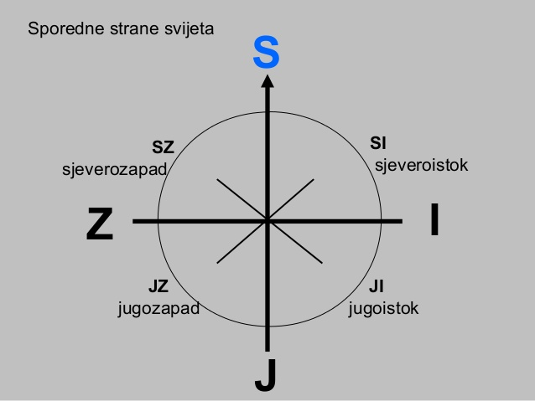
- SUNCE UVIJEK IZLAZI NA ISTOKU.
U KOJEM ZAVIČAJU REPUBLIKE HRVATSKE ĆE NAJPRIJE SVANUTI JUTRO?
- Primorskom zavičaju
- brežuljkastom zavičaju
- nizinskom zavičaju
- gorskom zavičaju

